SA3 - Håndvask (plakat)

Vask hendene med såpe og vann i 20 sekunder

1 2 3

Håndﬂate mot håndﬂate

4
Håndbaken

5
Mellom ﬁngrene

6

Oversiden av
ﬁngrene
Tomlene
Fingertuppen

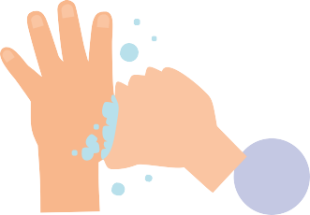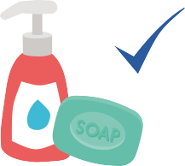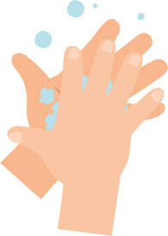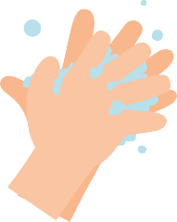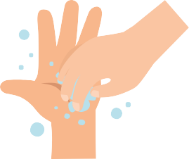

72

Syng «Happy birthday» to ganger for å vaske lenge nok

Smittevern: Håndhygiene

72

